福建农林大学
计算机与信息学院
专业实训报告

实训名称： | 2016级软件工程实践
实训题目： | 进销存管理系统
姓名学号： | 谭志强3156016068
年级专业： | 2016级软件工程
实训地点： | 宝玲楼402
导 师： | 邓圣樟
实习单位： | 福建东方锐智信息科技集团有限公司
完成起止日期： | 2019.06.17—2019.07.09

2019年 7月 7日
目录
一、 项目分工 1
二、 需求分析 2
2.1 发展现状 2
2.2 具体需求 2
2.3 可实现需求 3
三、 功能分析 3
四、 系统总体设计 5
4.1 系统总体设计概述及框图 5
4.2 软硬件选型 5
4.3 软硬件核心技术介绍 6
五、 软件设计 6
5.1软件总体设计概述及框图 6
5.2功能模块设计 8
5.2.1功能开发 8
5.2.2用户界面设计 8
六、 系统测试 14
6.1.1管理员功能测试 14
6.1.2密码修改测试 15
6.1.3基本信息维护测试 15
6.1.4采购维护测试 16
6.1.5销售管理测试 16
6.1.6库存查询测试 17
6.1.7数据导出功能测试 17
七、 项目总结 18
7.1实训项目成果概述 18
7.2实训中主要困难及难点 19
7.3心得体会 20

进销存管理系统

项目分工
本小组由两个成员组成，进销存管理系统主要是对于货物进货、销售以及人员管理的处理。
项目的设计和完成涉及用户登陆界限设计、维护基本资料设计与实现、采购维护管理设计与实现、库存查询设计与实现、销售管理设计与实现、以及用户权限管理和报表导出功能的设计与实现。最后还有实训报告、ppt整理等部分。
我们组的分工如下：
分工细化 | 主要负责人
用户登陆界限设计与实现 | 黄超
维护基本资料设计与实现 | 黄超
采购维护管理设计与实现 | 黄超
库存查询设计与实现 | 黄超
销售管理设计与实现 | 谭志强
用户权限管理设计与实现 | 谭志强
报表导出设计与实现 | 谭志强
实训报告、ppt设计 | 黄超

需求分析

发展现状
随着各种全球化的发展，一个良好、智能的管理系统对于一个企业来说，显得越来越重要。在这个信息迅速发展的年代，没一个数据的管理都是十分重要的。对于后台数据维护，必定是不可忽视的。每个企业都有着属于自己的后台管理系统，方便对数据进行收集，更改以及采集。这种情况下，如何建立一个高效率，易使用的后台管理系统，不仅可以很大程度上减轻企业对于货物数据管理的压力。而我们小组所开发的进销存管理系统真是为了便于企业对于进货、销售方面的管理，能够更加轻松的完成对数据的更改与维护。

具体需求
进销存管理系统所具有得功能有，包括基本资料维护中的，销售员资料维护、客户资料维护、商品资料维护、供应商资料维护。采购资料维护中的，购入管理、退货管理、库存查询。销售管理中的出库管理、退货管理。以及用户权限管理和报表导出的功能。
设计原则
- 功能需求。能够基本实现用户对进销存的基本管理。
- 高功能性。数据之间彼此相互关联，任意一个数据的修改都 会引起其他数据的变化。
（3）通用性。功能通用，可以作为任何系统的接口功能。
（4）界面简洁。界面简单易于操作，功能排布简介方便切换。
（5）安全性与耐用性。不同用户拥有不同权限，以及不允许用户通过任何手段跳过权限管理。
基于以上原则，才能设计出一套完整的进销存管理系统。

可实现需求
（1）登陆界面：设计简易界面供用户登陆使用。
（2）基本资料维护：根据不同的对象实行不同维护操作。
（3）采购维护: 对于采购商品的维护以及退货商品管理。
（4）销售维护: 对于销售商品的维护以及退货商品管理。
（5）用户权限管理：超级管理员对用户进行权限操作。
（6）报表导出：对所需要的数据进行导出。

功能分析

功能类别 | 功能名称、标识符 | 描述
用户登录 | 用户登录 | 对用户输入的用户名，密码进行验证，验证通过后，该用户可以使用PSS系统中自己拥有权限的那部分功能，否则拒绝使用。
维护基本资料 | 销售员资料维护 | 用户修改，删除，新增或查询销售员数据，系统根据用户的操作，对销售员资料进行更新或显示。
维护基本资料 | 商品资料维护 | 用户修改，删除，新增或查询商品数据，系统根据用户的操作，对商品资料进行更新或显示。
维护基本资料 | 客户资料维护 | 用户修改，删除，新增或查询客户数据（其中包括对客户的联系人的修改，删除，新增与查询以及对客户交易记录的查询），系统根据用户的操作，对商品资料进行更新或显示。
维护基本资料 | 供应商资料维护 | 用户修改，删除，新增或查询供应商数据（其中包括对供应商的联系人的修改，删除，新增与查询以及对供应商交易记录的查询），系统根据用户的操作，对供应商资料进行更新或显示。
采购 | 采购入库 | 用户通过录入采购入库单增加采购的货物，并可对采购入库单及其单据中的货物明细进行修改、删除与查询。
采购 | 采购退货 | 用户录入通过采购退货单退回货物，并可对采购退货单及其单据中的货物明细进行修改、删除与查询。
销售 | 销售出库 | 用户通过录入销售出库单记录销售的货物，并可对销售出库单及其单据中的货物明细进行修改、删除与查询。
销售 | 销售退货 | 用户通过录入销售退货单退回已销售货物，并可对销售退货单及其单据中的货物明细进行修改、删除与查询。
库存 | 库存查询 | 用户通过组合不同条件，对库存进行查询、盘点。
维护系统 | 维护用户资料 | 拥有系统维护权限的用户可以增加新用户，并可以对用户的资料进行修改、删除以及查询。
维护系统 | 管理用户权限 | 拥有权限管理的用户可以设定其他用户对软件的访问权限。
维护系统 | 修改密码 | 用户重新设定自己的密码
报表导出 | 导出库存预警 | 库存量低于安全存量的商品系统向用户提供警示信息，以提醒用户及时进货。用户也可将警示信息导出到Excel中。
报表导出 | 导出商品资料 | 将商品资料信息导出到Excel中。
报表导出 | 导出采购报表 | 将当前界面的信息汇总结果导出到Excel中。
报表导出 | 导出年采购报表 | 根据年度汇总采购支出金额，并按月分将其导出在Excel中。

系统总体设计

系统总体设计概述及框图
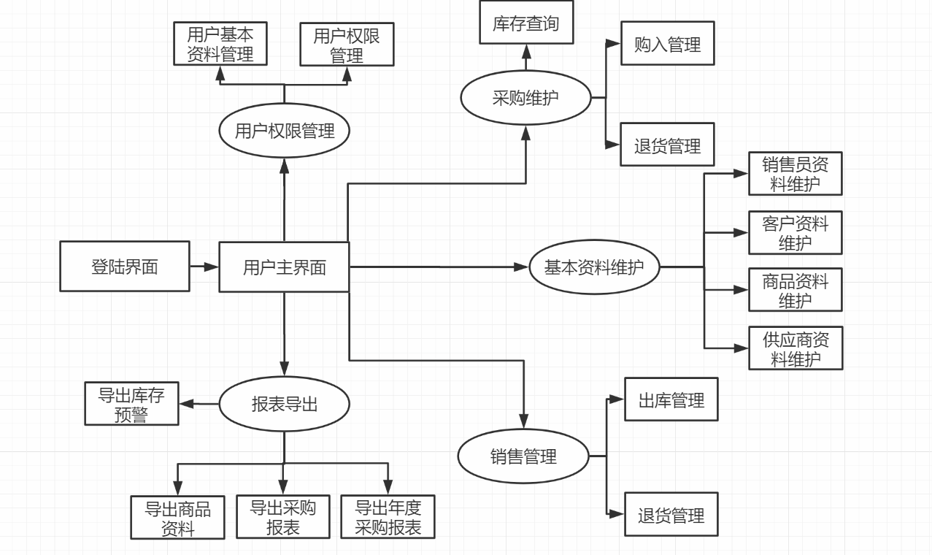
项目整体设计框图

软硬件选型
- 软件：
（1）IDEA（程序编写）
（2）mysql（轻量级数据库，进行数据存取）。
- 硬件：
（1）笔记本两台（i5,8G）
（2）服务器（用于布置项目以及压力测试）
（3）台式电脑两台（i7,8G）

软硬件核心技术介绍
1．软件核心技术：
进销存管理系统使用IDEA中的Java开发环境，通过建立maven项目，后端开发使用Servlet，采用的是web-MVC的项目结构。前端采用了layui前端框架，进行登录界面以及主界面的设计。通过使用个能强大的前端框架，能过获取许多美观的主键和界面。在前端实现对后端不同功能的调用，来实现基本数据的交互和管理。响应时间断，满足用户对于管理系统的软件需求。
2．硬件核心技术：
开发过程中使用两台笔记本电脑以及两台台式主机电脑，测试在不同硬件下网页的运行速度。服务器布置项目，对管理系统进行压力测试。

软件设计

5.1软件总体设计概述及框图
框图说明：对于项目的前端界面，我们使用的是layui前端框架，十分美观，以及界面明了，便于快速入手。具体的功能模块也分类整合在一起，整体视图对用户友好。都断功能对于每一项数据的改变都会进行相应的改变和核对，保证数据的正确性，对于不可更改的数据则采取取消操作的方法。对于每个功能的具体是实现都进行了一定程度的监事和确认。具体响应如下图：
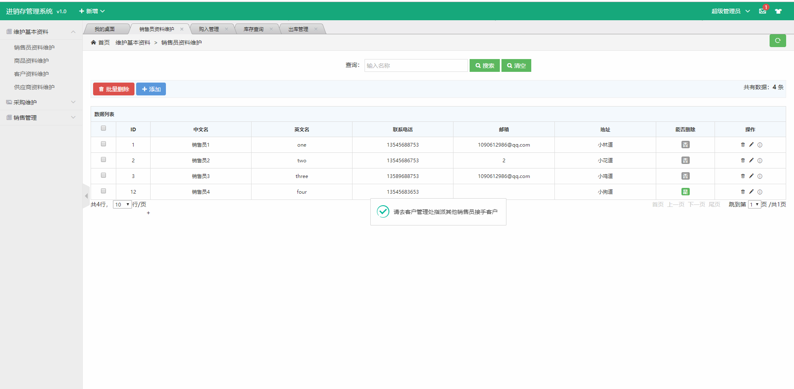
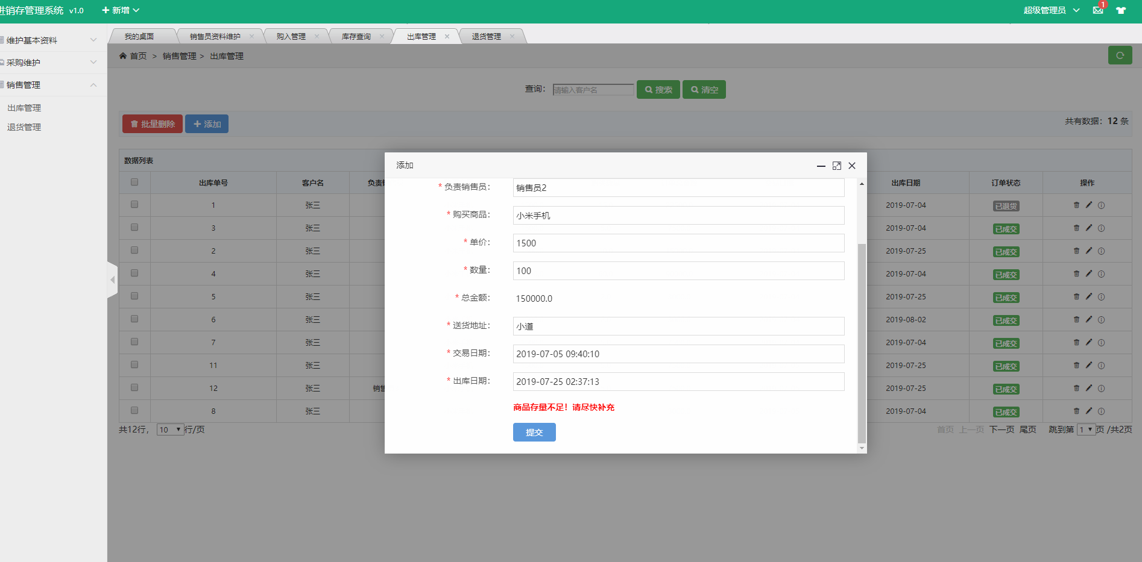
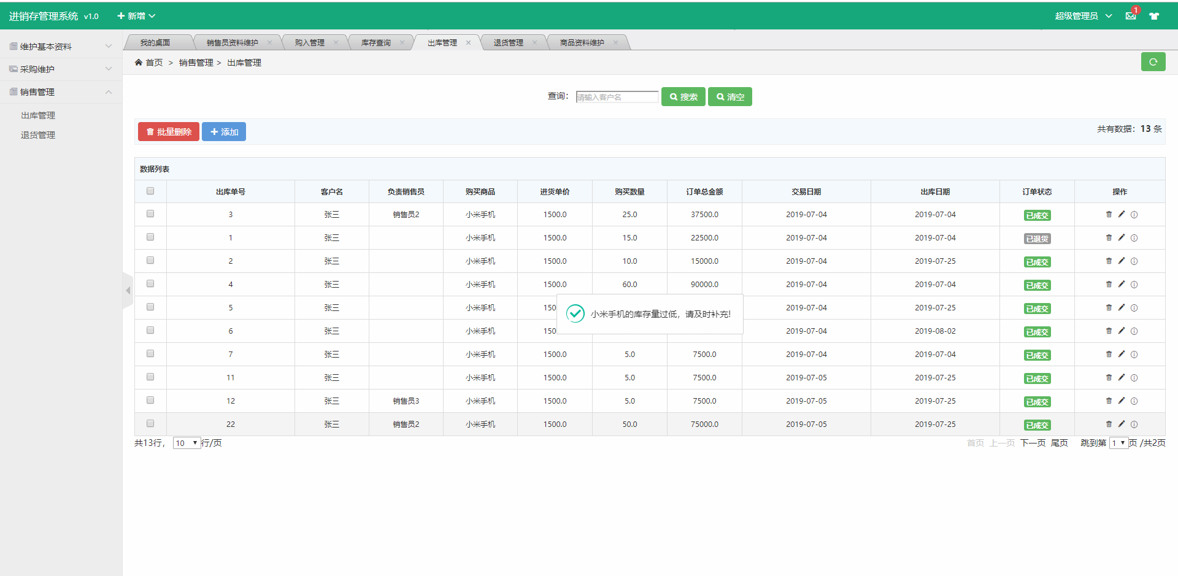

5.2功能模块设计

5.2.1功能开发
1.权限验证过滤器开发
2.前端数据审核开发
3.后端数据处理开发
4.报表导出接口实现

5.2.2用户界面设计

（一）登陆界面
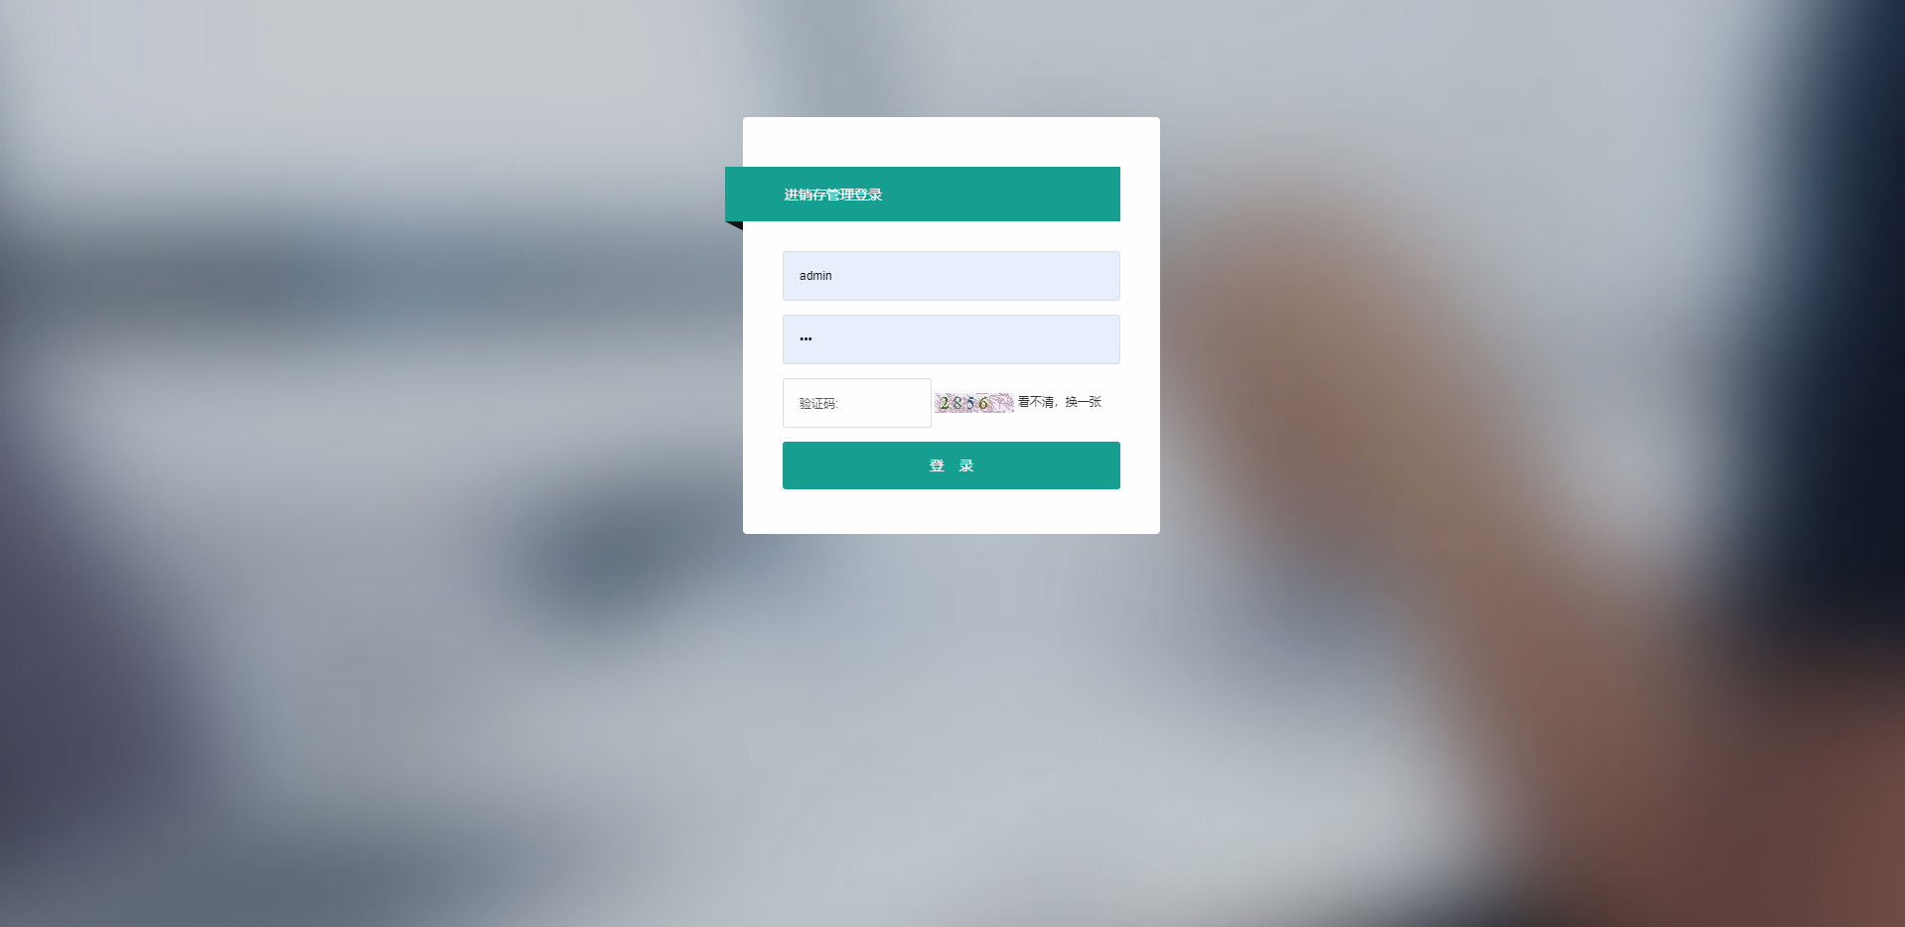

主界面
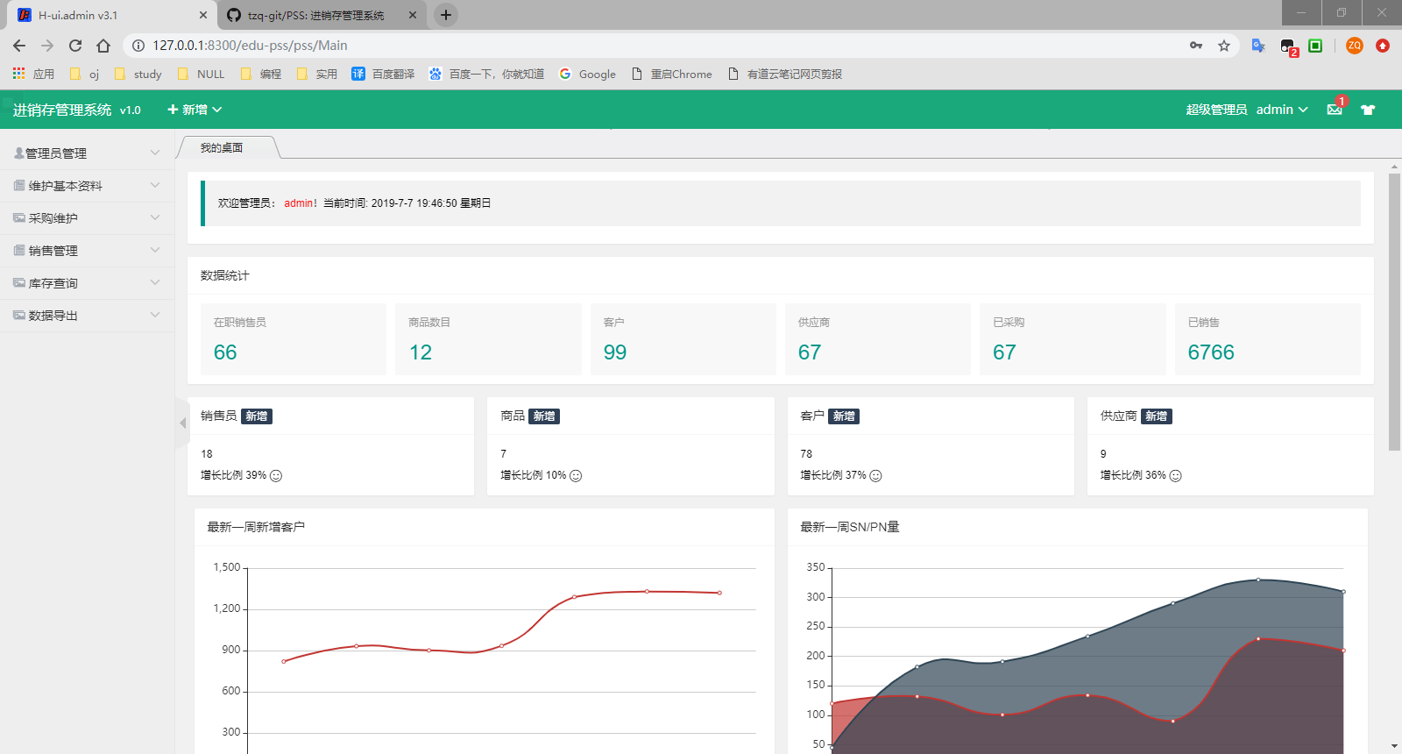

管理员功能界面
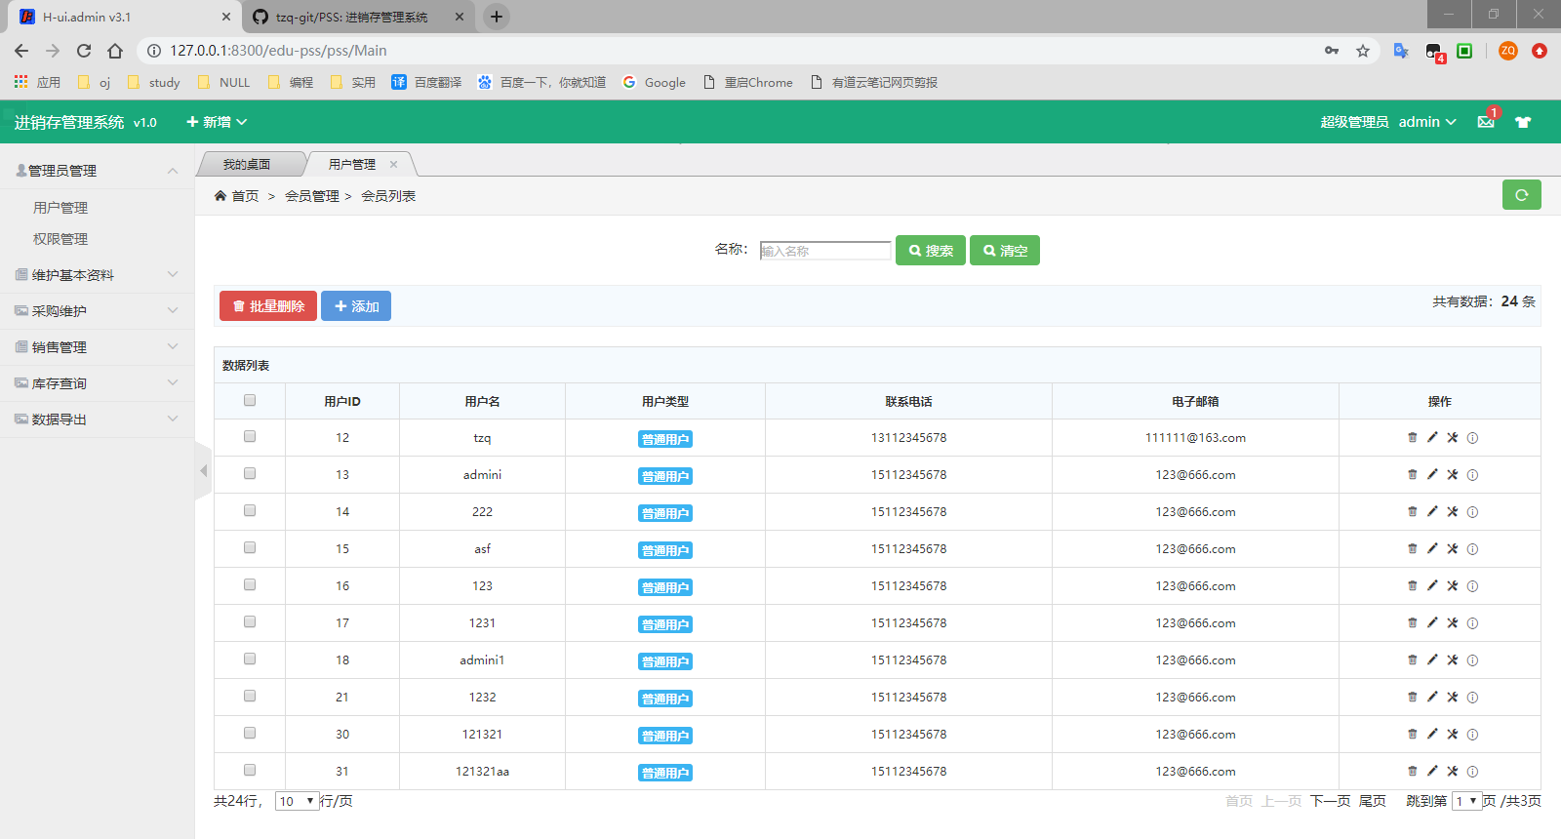
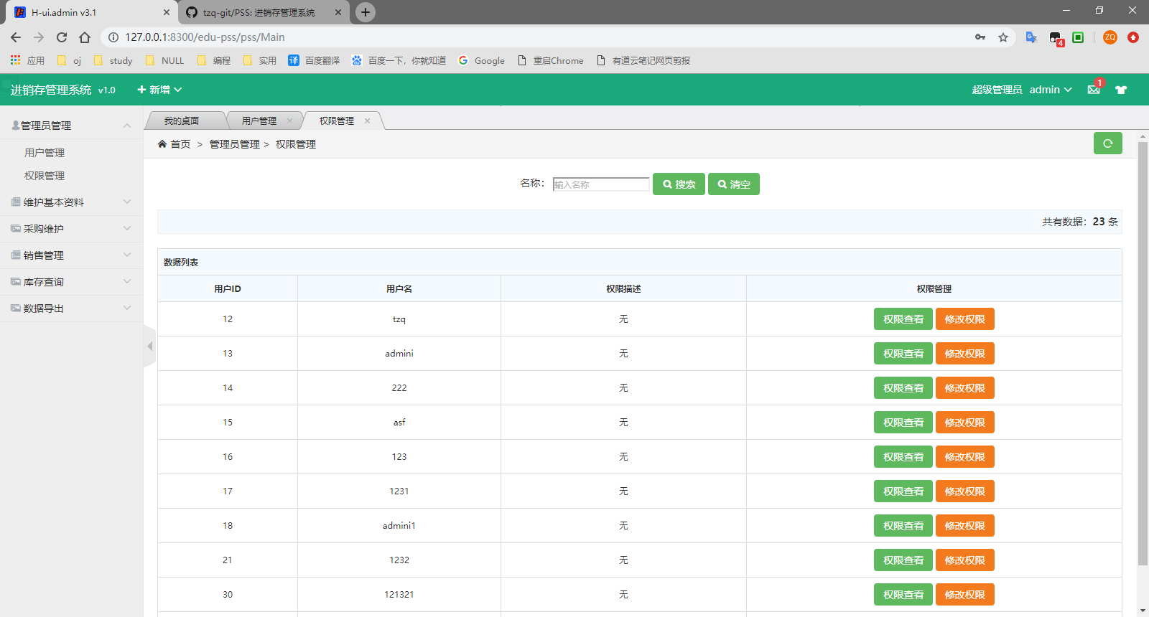
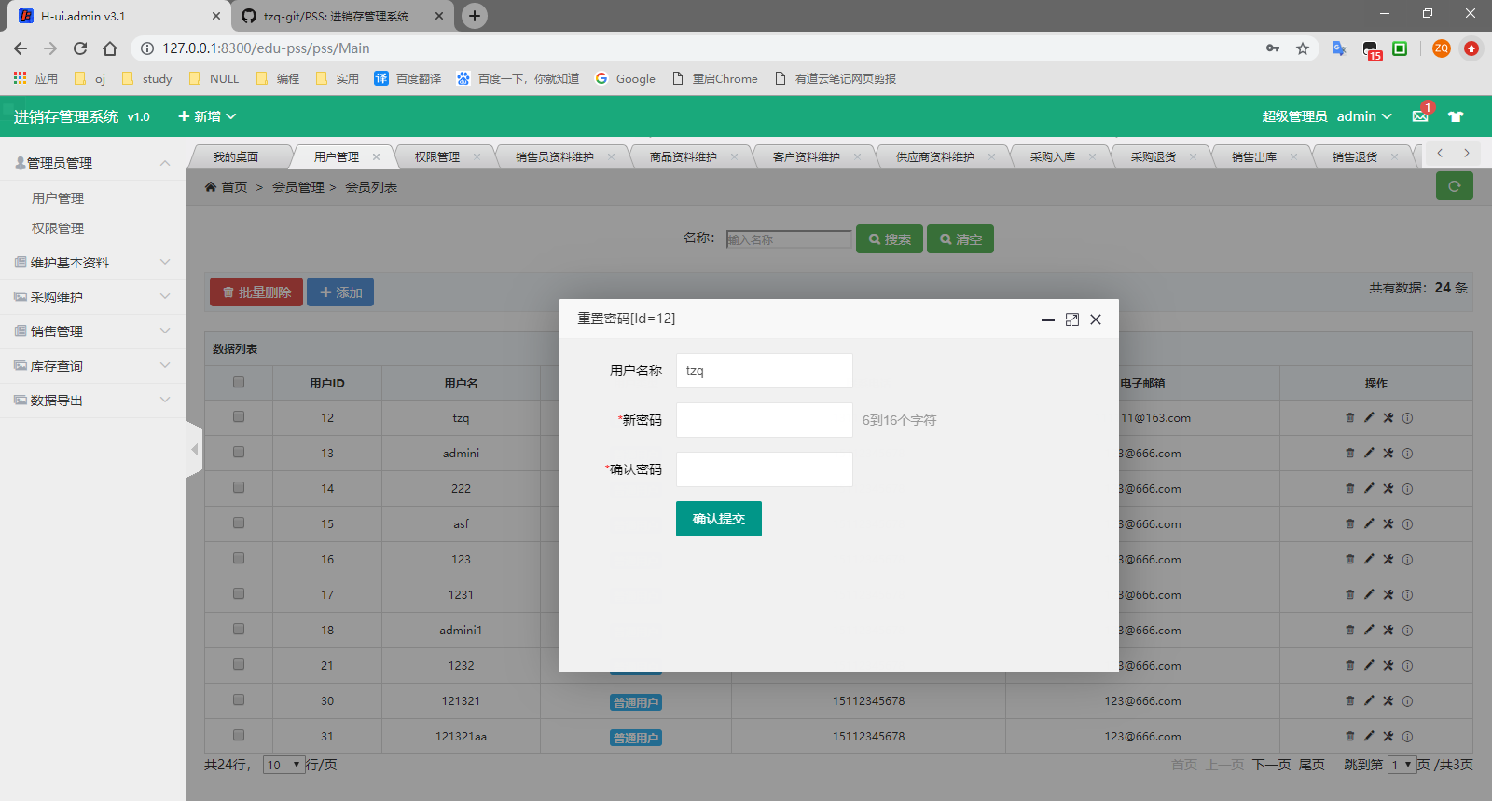

普通用户功能界面
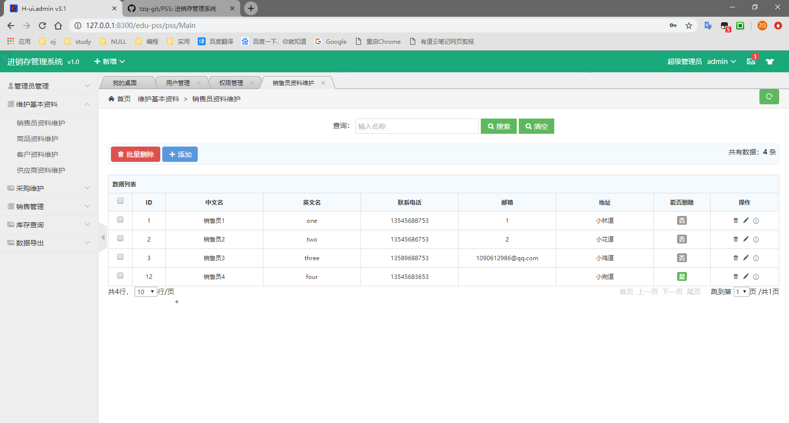
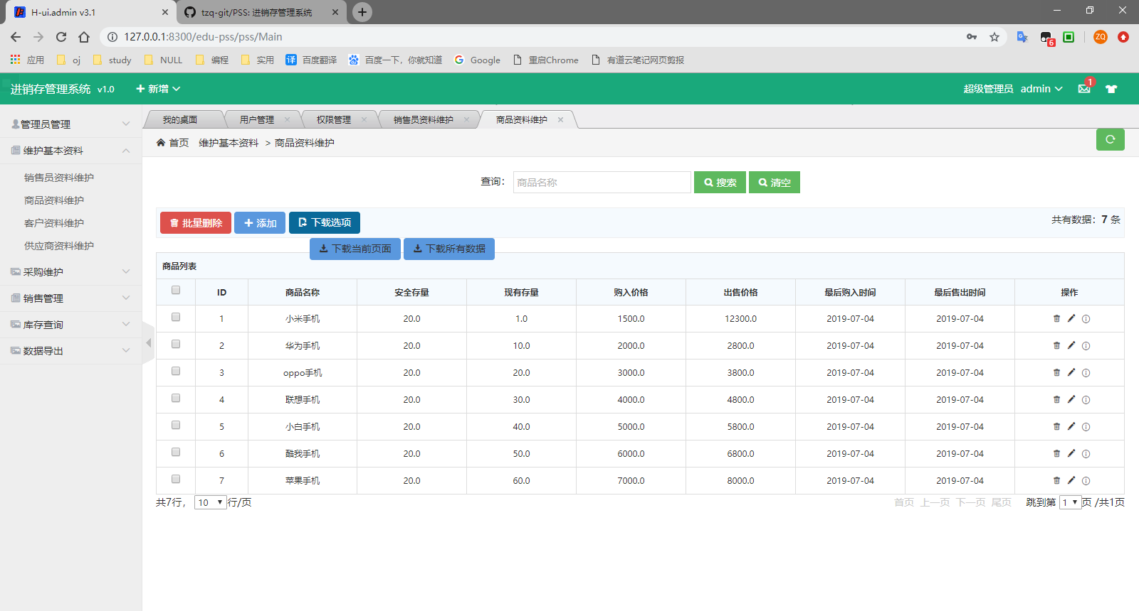
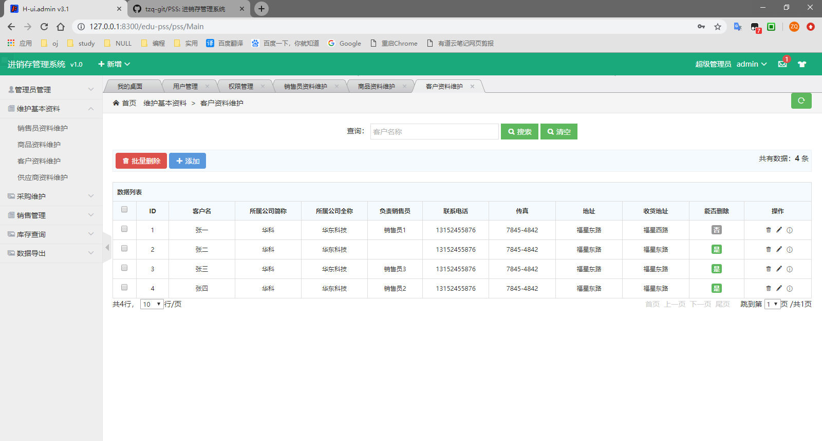
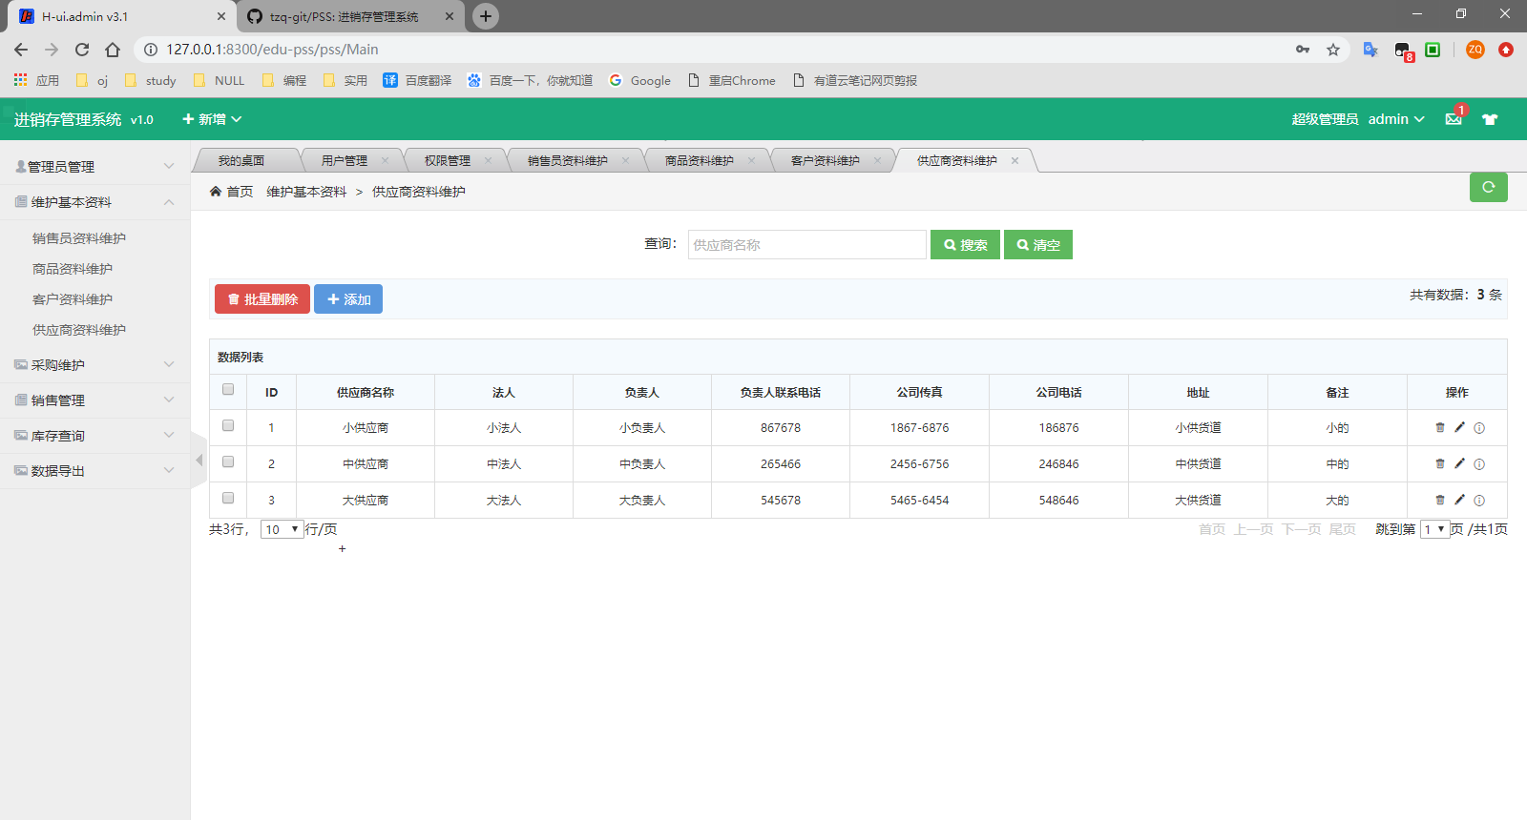
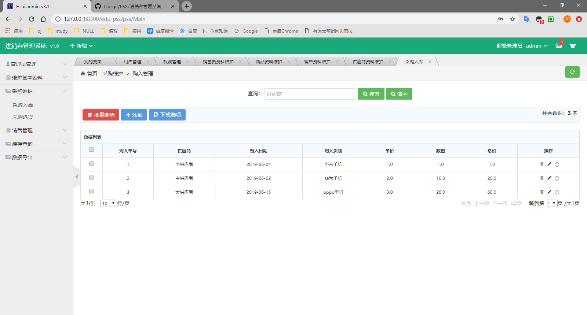
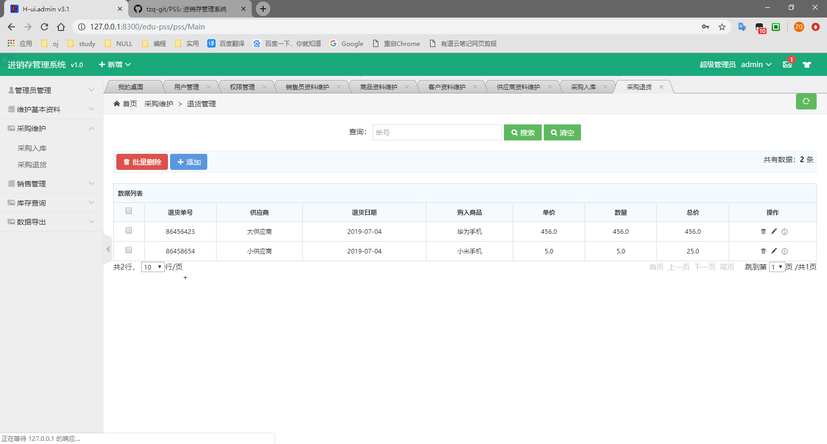
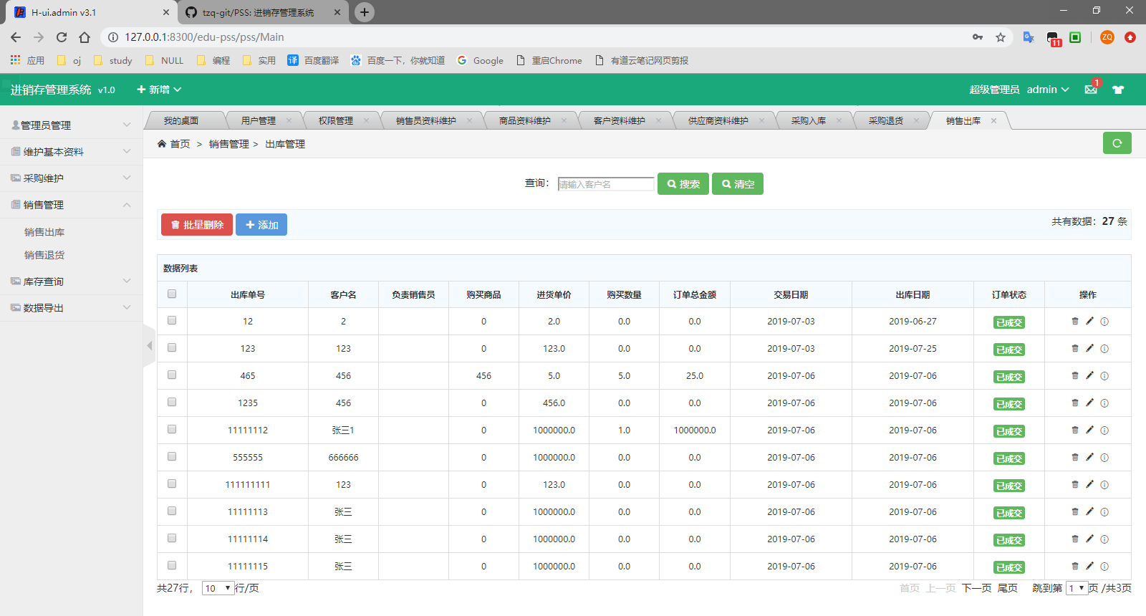
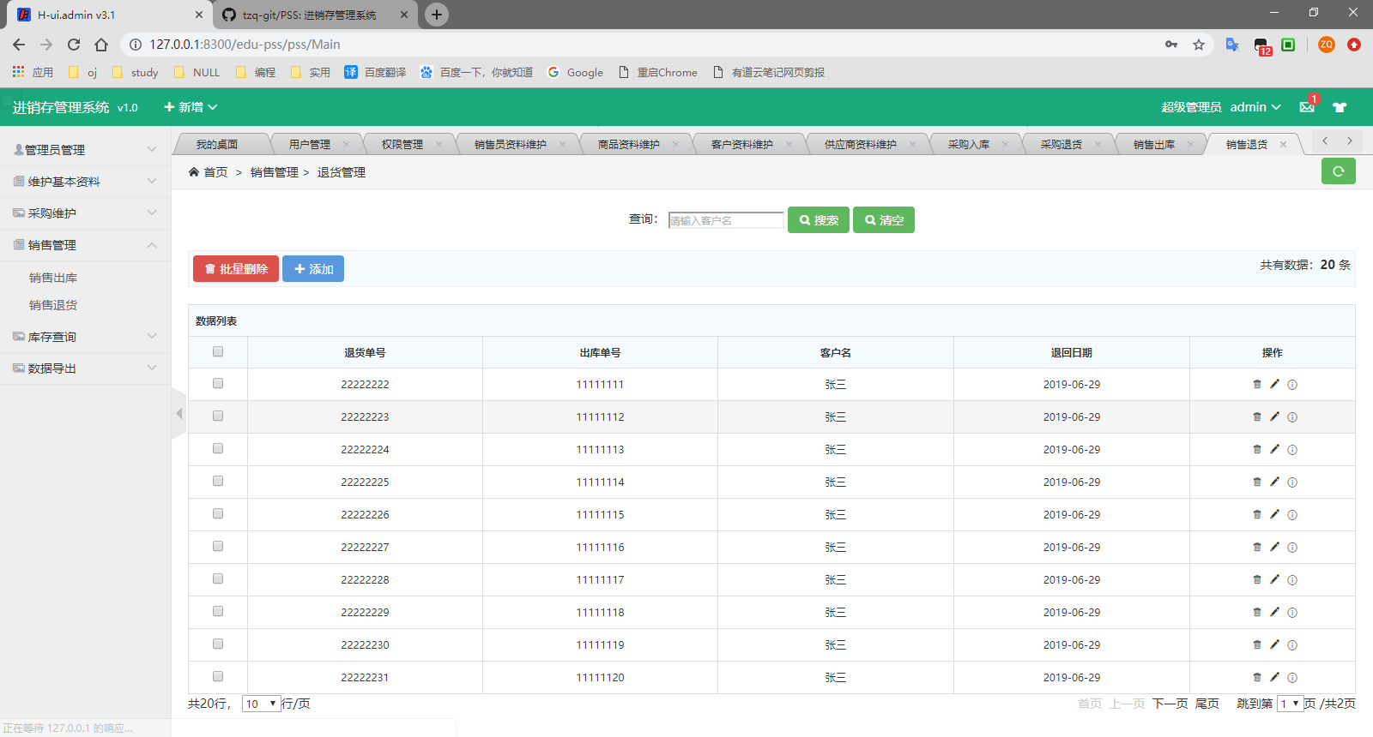
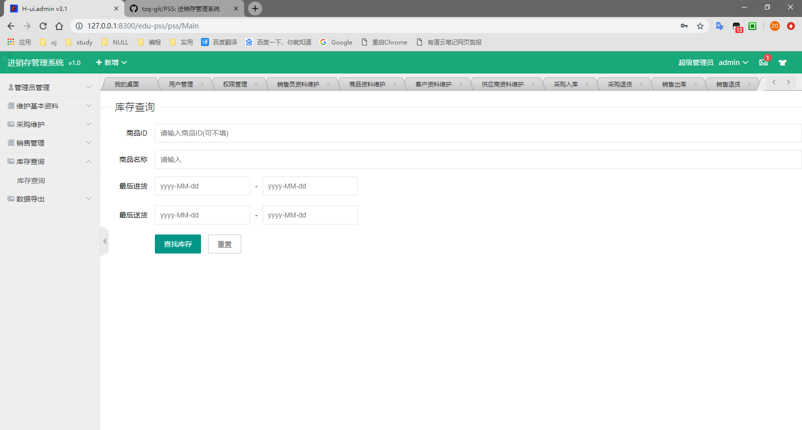
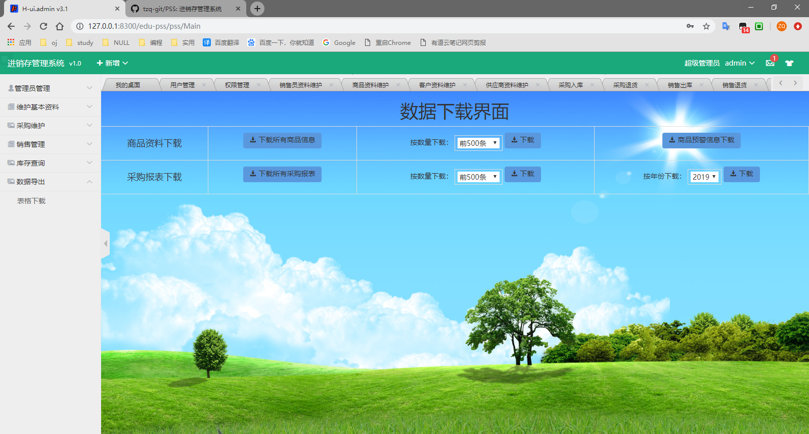

系统测试

6.1.1管理员功能测试
测试条件：添加，编辑，删除用户数据。
测试步骤：点击添加按钮输入正确数据后添加，之后使用编辑功能修改数据，最后点击删除按钮。
预期结果：数据成功添加，编辑，如果销售员没有负责客户则成功删除，如果有负责客户则提示用户。
实测结果：添加、编辑成功，删除失败，由于数据中销售员有负责客户。
测试分析：流程正确执行
BUG修正：无

6.1.2密码修改测试
测试条件：使用旧密码修改新密码、管理员直接重置密码。
测试步骤：点击个人信息栏中修改密码按钮，再弹出对话框中输入新旧密码，点击确认；管理员直接再重置密码界面，重置用户密码。
预期结果：个人修改密码和管理员重置密码均可成功。
实测结果：个人修改密码修改成功，挂历元重置密码测试成功。
测试分析：流程正确执行
BUG修正：无

6.1.3基本信息维护测试
测试条件：添加数据，编辑，删除数据。
测试步骤：点击添加按钮输入正确数据后添加，之后使用编辑功能修改数据，最后点击删除按钮。
预期结果：数据成功添加，编辑，如果销售员没有负责客户则成功删除，如果有负责客户则提示用户。
实测结果：添加、编辑成功，删除失败，由于数据中销售员有负责客户。
测试分析：流程正确执行
BUG修正：无

6.1.4采购维护测试
（1）测试条件：新增采购信息，并且编辑删除
（2）测试步骤：点击添加按钮输入正确数据，添加成功后点击编辑修改数据，最后删除数据。
（3）预期结果：添加数据后，对应商品数据增加，编辑时感觉编辑数据决定商品数量是否增加，删除数据后商品数量减少对应数量。
（4）实测结果： 成功执行
（5）测试分析：正确执行
（6）BUG修正：无

6.1.5销售管理测试
（1）测试条件：新增销售订单信息，并且编辑删除
（2）测试步骤：点击添加按钮输入正确数据，添加成功后点击编辑修改数据，最后删除数据。
（3）预期结果：添加数据后，对应商品数据增加，编辑时感觉编辑数据决定商品数量是否增加，删除数据后商品数量减少对应数量。
（4）实测结果： 成功执行
（5）测试分析：正确执行
（6）BUG修正：无

6.1.6库存查询测试
（1）测试条件：能够根据查询组合查到指定库存
（2）测试步骤：根据ID、名称、日期组合查询对应数据ID：1 日期：2019-7-5到2019-7-8
（3）预期结果：成功查询到第一条日期
（4）实测结果：根据条件组合查询得到ID为1的商品
（5）测试分析：测试正确
（6）BUG修正：无

6.1.7数据导出功能测试
（1）测试条件：组合不同下载进行下载测试
（2）测试步骤：根据时间、分页、数量等条件组合，对每种可能存 在的情况进行下载测试。
（3）预期结果：均可下载成功
（4）实测结果：全部下载成功
（5）测试分析：测试正确
（6）BUG修正：无

项目总结

7.1实训项目成果概述
登陆界面展示:
主界面展示：
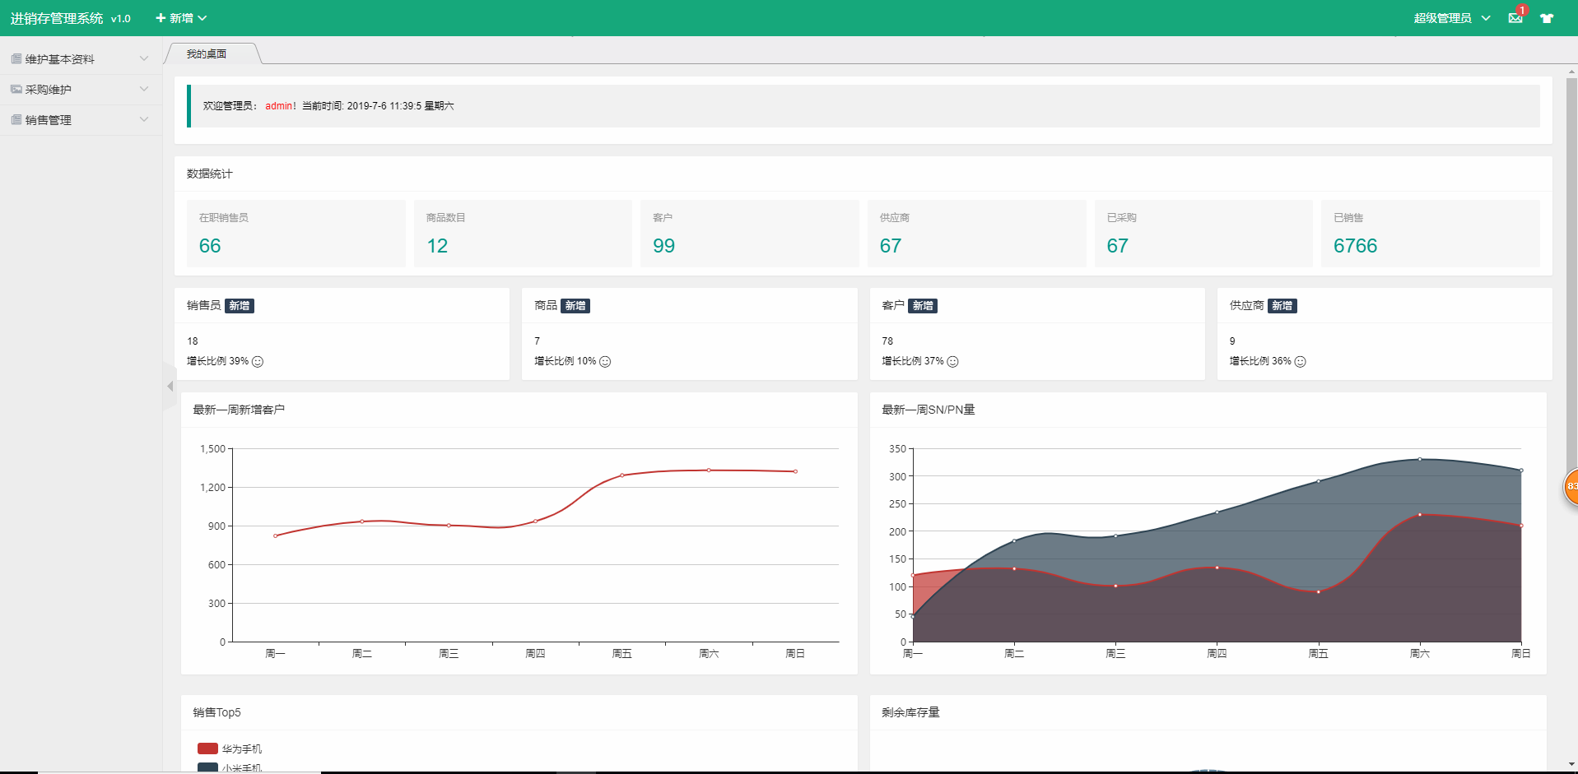
项目结构目录展示
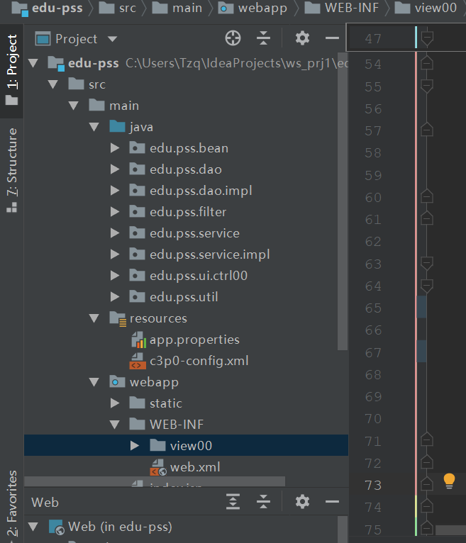

7.2实训中主要困难及难点
- 登陆以及不同功能的使用都有权限验证，权限验证涵盖整个项目，较难区分实现。
- 设计数据库时，表与表之间紧密关联，不可以轻易修改或者删除。
- 在数据添加或者删除的时候需要对其他表关联获取数据，之后再判断是否可以添加修改或者删除，实现过程较长。
- 过滤器使用中，不仅需要过滤了无权访问的请求，还要放行合法请求，包括一些资源文件的加载请求，这个最容易遗漏。
- 对一些新技术的使用会出现无法预料的bug，如ajax、jQuery、过滤器、数据库连接池等。

7.3心得体会
在这次实训中我们学会JavaWeb的相关基础内容，为后期学习Java框架打好了基础。在这次的实训果过程中，我学会了三层界面层（UI）业务逻辑层（BLL）和数据访问层（DAL）技术和MVC（模型Model-视图View-控制器Controller）设计模式以及Maven项目构建管理工具。
我和我的队员使用Maven项目构建管理工具开发了我们的最终项目，Maven 除了以程序构建能力为特色之外，还提供高级项目管理工具。由于 Maven 的缺省构建规则有较高的可重用性，所以常常用两三行 Maven 构建脚本就可以构建简单的项目。我们首先学习了Maven项目的基础配置，在项目开发的过程共一步一步使用Maven配置相关依赖工具包的导入，非常方便快捷。
在这次实训的过程共我们掌握了JavaWeb项目的开发技能，了解了JavaWeb的开发流程，以及相关开发工具的使用。我们学会了后端数据库的各种操作，包裹的增加、修改、删除、查询，其中查询使用模糊匹配；前端的相关技术以及框架模板使用，包括jQuery、Ajax、JSON数据传输等技术。
我们学会了对需求规格说明说书进行的详细的阅读，小组讨论明确了一些需求规格说明说书未进行明确说明的细节，以及需要实现哪些功能模块。然后对系统的总体框架进行了设计，最后由再邓圣樟老师的指导我们修改了一些不合理的设计，以及增加了一些我们遗漏的需求。再明确项目需求和总体框架的基础上，我们组内进行了分工，每个人负责不同的模块。
我们组选择的课题是：进销存管理系统。系统的主要功能模块用，管理员模块、基本资料维护、销售管理、采购管理、库存查询、报表导出、权限控制等功能。
我负责了：权限控制、报表导出、销售管理等模块，我的另一个队友黄超负责基本资料维护、采购管理、库存查询、用户登录功能等模块。

